Η διαδικτυακή εφαρμογή myoctocat είναι μια απλή εφαρμογή στα αγγλικά όπου ο χρήστης επιλέγει να ντύσει τη γάτα και να της δώσει κατάλληλη εμφάνιση επιλέγοντας από διάφορες κατηγορίες όπως μαλλιά, πρόσωπο, χείλη και να εισάγει διάφορα ρούχα και αξεσουάρ.
Μεταβείτε στη σελίδα https://myoctocat.com/
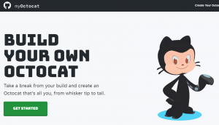
Επιλέξτε από την κάθε κατηγορία την επιλογή στα δεξιά
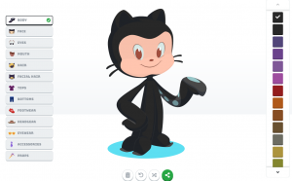
Στο τέλος υπάρχει επιλογή να αποθηκευτεί η εικόνα ή να σταλεί με μειλ στον εκπαιδευτικό ή στους γονείς σας, μέσω κοινής χρήσης "share".
Πατήστε το share και δώστε το email όπου θα στείλετε την εικόνα σας
